**Linux Partition Management**

[root@server ~]# lsblk

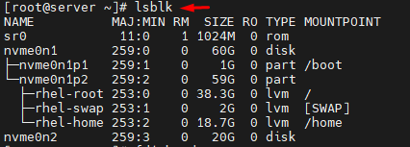

[root@server ~]# fdisk /dev/nvme0n2

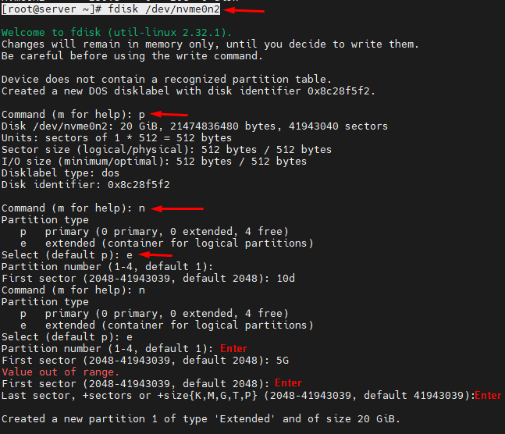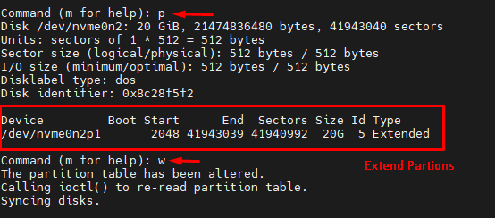

[root@server ~]# fdisk –l

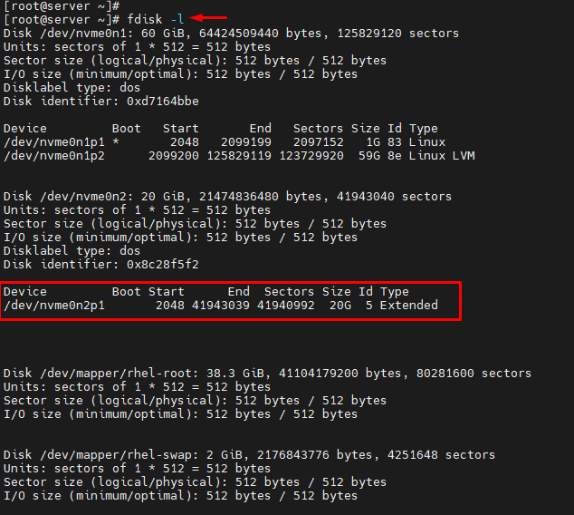

[root@server ~]# fdisk /dev/nvme0n2

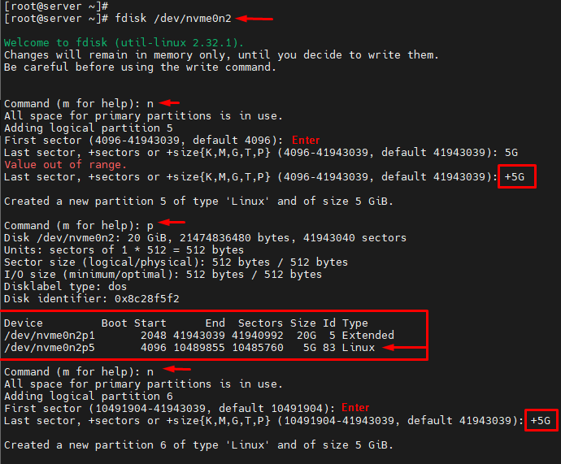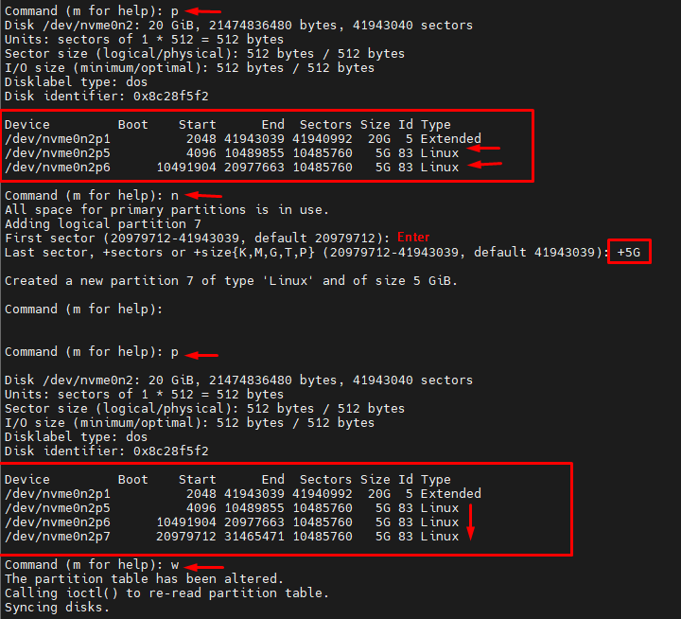

[root@server ~]# partprobe /dev/nvme0n2

[root@server ~]# lsblk

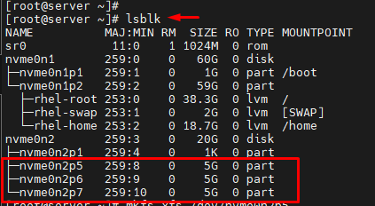

[root@server ~]# cd /root/Desktop/

[root@server Desktop]# mkdir data

[root@server Desktop]# mkfs.ext4 /dev/nvme0n2p5

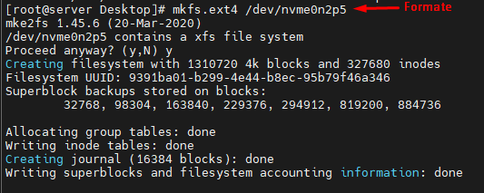

[root@server ~]# mount /dev/nvme0n2p5 /root/Desktop/data/

[root@server ~]#

[root@server ~]# cd /root/Desktop/

[root@server Desktop]# df -HT data/

[root@server Desktop]# df -HT | grep nvme0n2

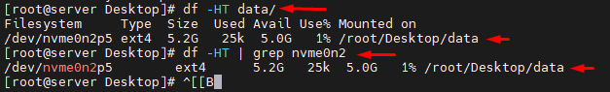

**Parmanent Mount:**

[root@server ~]# blkid /dev/nvme0n2p5



[root@server ~]# vim /etc/fstab

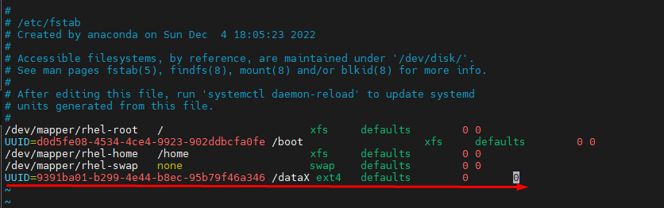

[root@server ~]# mount –a

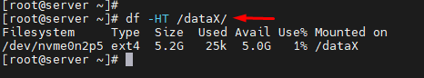

**Swap Memory:**

[root@server ~]# fdisk /dev/nvme0n2

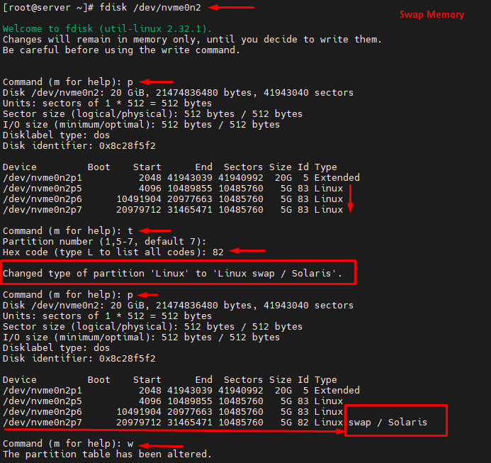

[root@server ~]# partprobe /dev/nvme0n2

[root@server ~]# swapoff -a

[root@server ~]# free -m

[root@server ~]# mkswap /dev/nvme0n2p7

[root@server ~]# free –m

[root@server ~]# swapon /dev/nvme0n2p7

[root@server ~]# free –m

[root@server ~]# swapon -a

[root@server ~]# free –m

[root@server ~]# swapon -s

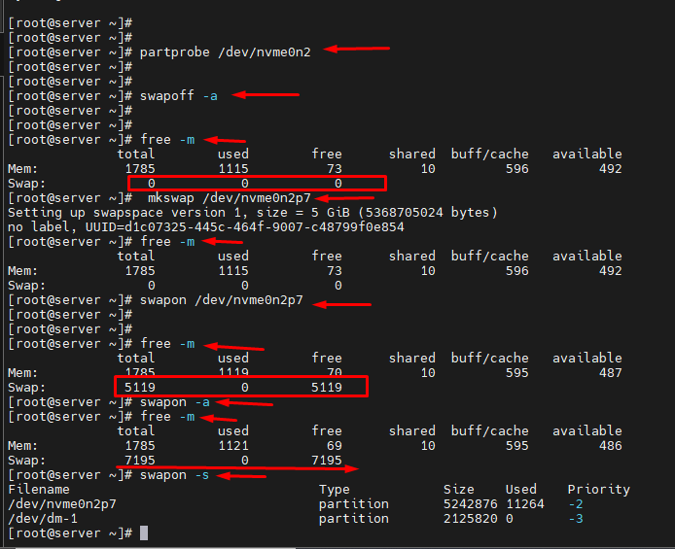

**Red Hat Linux:** **Hard Disk Partition**

আজকের টিউটোরিয়ালে আমরা শিখবো রেড হ্যাট লিনাক্সে কিভাবে হার্ড ডিস্ক পার্টিশন করা হয়। হার্ড ডিস্ক এ দুই ধরণের পার্টিশন করা যায়।

১। **Primary partition**

২। **Extended Partition**

একটি Extended Partition এর অধীনে আবার একাধিক Logical Partition করা যায়।

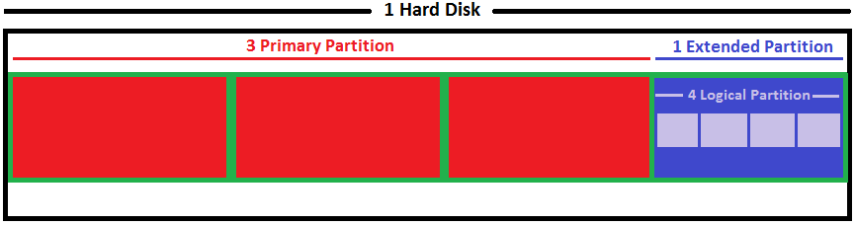

একটি HDD তে সর্বোচ্চ চারটি পার্টিশন করা যায়। যেমনঃ চারটি Primary partition অথবা তিনটি Primary partition ও একটি Extended Partition

যদি আমাদের হার্ডডিস্কটি SATA হয় তাহলে আমরা একটি Extended Partition এর অধীনে সর্বোচ্চ ১৫টি এবং যদি IDE হয় তাহলে সর্বোচ্চ ৬৩টি Logical Partition করতে পারবো।

লিনাক্স ইন্সটলেশনের সময় যে পার্টিশনগুলো তৈরী করা হয় সেগুলো Primary partition হিসেবে তৈরী হয়। লিনাক্স ইন্সটলেশনের সময় Extended Partition তৈরী করা যায় না, ইন্সটলেশনের পরে তৈরী করতে হয়। তাই ঐ সময় সর্বোচ্চ তিনটি পার্টিশন তৈরী করাই ভাল। এতে করে পরবর্তীতে আরেকটি Extended Partition করা সম্ভব হবে।

**ফাইল সিস্টেমঃ** লিনাক্সে বিভিন্ন ধরণের ফাইল সিস্টেম আছে। যেমন: ext3 (extended 3), ext4 (extended 4), swap ইত্যাদি।

লিনাক্সে swap হলো একধরণের পার্টিশন যা ভার্চুয়াল মেমোরী হিসেবে কাজ করে। যদি কোন কারণে RAM এ ডাটার ওভার ফ্লো হয় তাহলে RAM এর অতিরিক্ত ডাটা এই swap মেমোরীতে লোড হয়। এতে সিস্টেমটি অনাকাঙ্খিত ক্র্যাশের কবল থেকে রক্ষা পায়।

**মাউন্ট পয়েন্টঃ** লিনাক্সে যতগুলো হার্ডডিস্ক পার্টিশন তৈরী করা হোক না কেন সেগুলোর প্রত্যেকটিরই একটি মাউন্ট পয়েন্ট থাকে। অর্থাৎ কোন একটি পার্টিশন কোন ডাইরেক্টরীর জন্য ব্যবহৃত হবে তা ডিফাইন করে দিতে হবে। ডিফাইন করা ঐ ডাইরেক্টরীকেই উক্ত পার্টিশনের মাউন্ট পয়েন্ট বলে।

পার্টিশন দেখার জন্য

**# fdisk -cul /dev/sda**

পার্টিশন ও ফ্রি স্পেস দেখার জন্য

**# parted /dev/sda**

(parted)**print free**

মাউন্ট পয়েন্ট দেখার জন্য

**# df -h**

**নতুন পার্টিশন তৈরী করতে হলে**

১. **# fdisk -cu /dev/sda**

২. **Enter “m” for help**

৩. **Enter “n” for new partition**

৪. **Enter “e” for extended partition or “p” for primary partition or “l” for logical partition**

যদি মেশিনটিতে আগে থেকেই তিনটি Primary partition ও একটি Extended Partition তৈরী করা থাকে তাহলে ৪ নং ধাপটি দেখাবে না।

৫. **Enter “partition number”**

Extended Partition এর অধীনে Logical Partition তৈরী করার সময় ৫ নং ধাপটি দেখাবে না। partition number অটোমেটিকভাবে জেনারেট হবে।

৬. **First Sector: press enter** // Leave it BLANK

৭. **Last Sector: +200M** // For 200MB Partition

৮. **Enter “w”** // To SAVE / WRITE Partition

৯. **# reboot** // To upgrade karnel partition table

মেশিন রিবুট হওয়ার পরঃ

আমাদের তৈরী করা পার্টিশনটি যদি primary partition হয় তাহলে ১০ নং ধাপে যাবো। আর যদি Extended Partition হয় তাহলে ঐ পার্টিশনের অধীনে একটি Logical Partition তৈরী করে মেশিনটি আরেকবার রিবুট করে তারপর ১০ নং ধাপে যাবো।

১০ নং ধাপে যাওয়ার আগে আমরা নিশ্চিত হবো আমাদের তৈরী করা পার্টিশনটি কি নামে তৈরী হয়েছে। এ জন্য

# **fdisk -cul /dev/sda**

**Enter “p” to print partition table**

**Enter “q” to quit**

অতঃপর.......

১০. **# mkfs.ext4 /dev/sda5** // To Define File System to EXT4

১১. **# mkdir /test**

১২. **# mount /dev/sda5 /test**

এতে আমাদের পার্টিশনটি সাময়িকভাবে মাউন্ট হলো। সাময়িকভাবে মাউন্ট হওয়া পার্টিশনগুলোর এন্ট্রি থাকে /etc/mtab নামক ফাইলে। কিন্তু মেশিন রিবুট হলে তা আর পাওয়া যাবে না। তাই পার্টিশনটি স্থায়ীভাবে মাউন্ট করতে হবে, আর এজন্য /etc/fstab নামক ফাইলে নিচের মতো করে এন্ট্রি দিতে হবে।

১৩. **# vi /etc/fstab** // To Mount Permanently

**/dev/sda5 /test ext4 defaults 0 0**

১৪. **# mount –a** // To Check /etc/fstab File

আমাদের পার্টিশনের কাজ শেষ। এখন আমরা তৈরী করা পার্টিশনটি /test ডাইরেক্টরীর মাধ্যমে ব্যবহার করতে পারবো।

**কোন পার্টিশন ডিলিট করতে হলে**

কোন পার্টিশন ডিলিট করতে হলে প্রথমে অবশ্যই ঐ পার্টিশনটিকে আনমাউন্ট করে নিতে হবে।

১. **# umount /test**

অতঃপর পার্টিশন ডিলিট করতে হবে।

২. **# fdisk -cul /dev/sda**

৩. **Enter “p” to print partition table**

৪. **Enter “d” to delete a partition**

৫. **Enter “partion number”**

৬. **Enter “w” to save/write partition**

পার্টিশন ডিলিট করার পর /etc/fstab নামক ফাইল থেকে ঐ পার্টিশনের জন্য যে এন্ট্রি দেওয়া হয়েছিল তা ডিলিট করতে হবে।

৭. **# vi /etc/fstab**

৮. **# mount –a**

**নতুন SWAP পার্টিশন তৈরী করতে হলে**

আমারা ইতিমধ্যে জেনেছি যে, SWAP পার্টিশন কি এবং তা কেন তৈরী করতে হয়। SWAP পার্টিশন মূলত লিনাক্স ইন্সটলের সময়ই তৈরী করা হয়। এর সাইজ হয় সাধারণত র‌্যামের সাইজের দ্বিগুন। কিন্তু যদি আমরা SWAP পার্টিশনের সাইজ বাড়াতে চাই তা পারবো না। কারণ লিনাক্স ইন্সটলেশনের সময় তৈরী করা SWAP পার্টিশনের সাইজ বাড়ানো বা কমানো যায় না। তবে আমরা একটি কাজ করতে পারি, আমরা একটি নতুন পার্টিশন তৈরী করে তা SWAP পার্টিশনের সাথে মার্জ করতে পারি। এতে করতে SWAP এর জন্য মেমোরী বাড়ানো যাবে।

প্রথমে আমরা দেখে নেব সিষ্টেমে বর্তমান SWAP পার্টিশনের অবস্থা।

# **free -m**

অতঃপর আমরা একটি নতুন পার্টিশন তৈরী করবো এবং পার্টিশন টাইপ পরিবর্তন করবো।

১. **# fdisk -cu /dev/sda**

২. **Enter “n” for new partition**

৩. **Enter “l” for logical partition**

৪. **First Sector: press enter** // Leave it BLANK

৫. **Last Sector: +200M** // For 200MB Partition

৬. **Enter “t”** // To Change Partition TYPE

৭. **Enter “partition number”**

৮. **Enter “82”** // “82” is the Partition type for SWAP

৯. **Enter “w”** // To SAVE/WRITE Partition

১০. **# reboot** // To upgrade karnel partition table

মেশিন রিবুট হওয়ার পর

১১. **# mkswap /dev/sda5** // To Define File System to SWAP

১২. **# swapon /dev/sda5** // To Enable SWAP File System

অতঃপর /etc/fstab নামক ফাইলে নিচের মতো করে এন্ট্রি দিতে হবে।

১৩. **# vi /etc/fstab**

**/dev/sda5 swap swap defaults 0 0**

১৪. **# reboot**

মেশিন রিবুট হওয়ার পর আমরা দেখবো আমাদের তৈরী করা পার্টিশনটি SWAP মেমোরী হিসেবে কাজ করছে কি না।

১৫. **# free -m**

**বিঃ দ্রঃ** SWAP পার্টিশন তৈরী করার পর একে মাউন্ট করার প্রয়োজন হয় না।

**SWAP পার্টিশন ডিলিট করতে হলে**

কোন SWAP পার্টিশন ডিলিট করতে হলে প্রথমে SWAP পার্টিশনটি ডিসএ্যাবল করে নিতে হবে।

১. **# swapoff /dev/sda5**

SWAP পার্টিশনটি ডিসএ্যাবল করার পর /etc/fstab নামক ফাইল থেকে ঐ পার্টিশনের জন্য যে এন্ট্রি দেওয়া হয়েছিল তা ডিলিট করতে হবে।

২. **vi /etc/fstab**

/etc/fstab ফাইলের এন্ট্রি ডিলিট করার পর মেশিন রিবুট করতে হবে।

৩. **# reboot**

মেশিন রিবুট হওয়ার পর পার্টিশনটি ডিলিট করতে হবে।

৪. **# fdisk -cul /dev/sda**

৫. **Enter “p” to print partition table**

৬. **Enter “d” to delete a partition**

৭. **Enter “partition number”**

৮. **Enter “w” to save / write partition**

পার্টিশন ডিলিট করার পর মেশিন পুনরায় রিবুট করতে হবে।

৯. **# reboot**

মেশিন রিবুট হওয়ার পর আমরা দেখবো আমাদের তৈরী করা পার্টিশনটি SWAP মেমোরী থেকে বাদ হয়েছে কি না।

১০. **# free -m**

**রেড হ্যাট লিনাক্স : Logical Volume Manager (LVM)**

আজকের টিউটোরিয়ালে আমরা শিখবো LVM সম্পর্কে। আমরা যখন কোন হার্ডডিস্ক পার্টিশন করি তখন পার্টিশনটির একটি সাইজ নির্দিষ্ট করে দিই যা পরবর্তীতে আর বাড়ানো যায় না। সেই নির্দিষ্ট সাইজের পার্টিশনটিতে ডাটা জমতে জমতে এমন একটা সময় আসে যখন আর কোন ফ্রি স্পেস অবশিষ্ট থাকে না। ফ্রি স্পেস না থাকলে ঐ পার্টিশন বা মাউন্ট করা ডাইরেক্টরীটিতে নতুন ডাটা রাখা সম্ভব হয় না। ধরুন, এটা যদি হয় কোন মেইল সার্ভার বা ডাটাবেজ সার্ভার সেক্ষেত্রে আবার নতুন ডাটা রাখার জন্য ঐ পার্টিশনের পুরাতন কোন ডাটা ডিলিট করাও যাবে না কারণ ডাটাগুলো খুবই গুরুত্বপূর্ণ। এক্ষেত্রে আমাদের খুবই সমস্যার মধ্যে পড়তে হয়। সেই সমস্যার সমাধান হিসেবে লিনাক্সে রয়েছে এমন একটি ব্যবস্থা যার সাহায্যে আমরা পার্টিশনের কোন ডাটা ডিলিট না করে ঐ পার্টিশনের ফ্রি স্পেস বাড়াতে পারি। আর এই কাজটি করা হয় Logical Volume Manager অর্থাৎ LVM এর মাধ্যমে।

এজন্য লিনাক্স ইন্সটলেশনের সময়ই আমাদের হার্ডডিস্কটিকে সাধারণভাবে পার্টিশন না করে LVM পার্টিশন করতে হবে। পরবর্তীতে যখন হার্ডডিস্কে জায়গা স্বল্পতা দেখা দিবে তখন মেশিনটিতে নতুন আরেকটি হার্ডডিস্ক যুক্ত করতে হবে এবং তাতে LVM পার্টিশন তৈরী করতে হবে। এবং LVM পার্টিশনযুক্ত হার্ডডিক্স দুইটিকে লজিক্যালি একটি হার্ডডিস্ক হিসেবে কাজ করাতে হবে। তো দেখা যাক কাজটি কিভাবে করতে হয়।

ধরুন, আমাদের হার্ডডিস্কে তিনটি পর্টিশন আছে। এই পার্টিশন তিনটি হলোঃ **/dev/sda5**, **/dev/sda6** ও **/dev/sda7** যার প্রত্যেকটির সাইজ 300MB । আমরা এখন এই পার্টিশন তিনটিকে LVM এর মাধ্যমে এমনভাবে কনফিগার করবো যাতে তিনটি পার্টিশনের জায়গা একত্রিত হয়ে একটি পার্টিশন হিসেবে কাজ করে এবং জায়গা বেড়ে যায়। অর্থাৎ আমাদের ফিজিক্যাল পার্টিশন তিনটি কিন্তু লজিক্যাল পার্টিশন হবে একটি। পরবর্তীতে যদি আবারো জায়গা স্বল্পতা দেখা দেয় তবে চতুর্থ আরেকটি পার্টিশন এর সাথে যুক্ত করে জায়গা আরো বাড়ানো যাবে।

প্রথমে আমরা তিনটি ফিজিক্যাল পার্টিশনের প্রত্যেকটিকে Physical Volume (PV) হিসেবে কনফিগার করবো। অতঃপর তিনটি Physical Volume (PV) কে একত্রিত করে একটি Volume Group (VG) তৈরী করবো। সবশেষে এই Volume Group (VG) থেকে এক বা একাধিক Logical Volume (LV) তৈরী করবো। আমাদের তৈরী করা সেই Logical Volume (LV) গুলোই হবে এক একটি লজিক্যাল পার্টিশন যার স্পেস আমরা ইচ্ছা করলেই বাড়াতে বা কমাতে পারবো। নিচের চিত্রটি দেখুনঃ

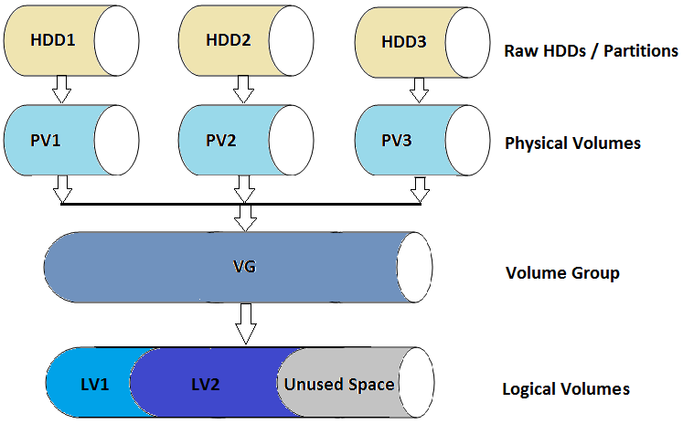

তো শুরু করা যাক…………

প্রথমে আমরা তিনটি নতুন Logical Partition তৈরী করবো। এবং পার্টিশন তিনটির Partition ID পরিবর্তন করে “8e” করবো। পার্টিশন তিনটির ফাইল সিস্টেম এখনই ডিফাইন করা যাবে না এবং পার্টিশনগুলোকে মাউন্ট করাও যাবে না। উপরিউল্লেখিত কাজটি করার পর আমরা মেশিনটি রিস্টার্ট দিব।

অতঃপর আমরা পার্টিশন তিনটির Physical Volume (PV) তৈরী করবো।

**# pvcreate /dev/sda5 /dev/sda6 /dev/sda7**

Physical Volume (PV) তৈরী করার সময় এর কোন নাম দিতে হয় না। Physical Volume (PV) তৈরী করা হলে আমরা তিনটি Physical Volume (PV)কে একত্রিক করে একটি Volume Group (VG) তৈরী করবো।

**# vgcreate VG1 /dev/sda5 /dev/sda6 /dev/sda7**

Volume Group (VG) তৈরী করার সময় এর একটি নাম দিতে হয়। আমরা আমাদের Volume Group (VG) টির নাম দিয়েছি VG1

Volume Group (VG) তৈরী করার মাধ্যমে আমরা তিনটি ফিজিক্যাল পার্টিশনকে একটি ভলিউম গ্রুপে যুক্ত করলাম। আমাদের তৈরী করা এই Volume Group (VG) এর সাইজ হলো 900MB এবং আইডেন্টিটি হবে /dev/VG1 । এখন এই Volume Group (VG) থেকে আমরা এক বা একাধিক Logical Volume (LV) তৈরী করবো।

**# lvcreate -n LV1 –L 250M VG1**

আমরা এখানে LV1 নামে একটি Logical Volume (LV) তৈরী করেছি যার সাইজ 250MB এবং আইডেন্টিটি হবে /dev/VG1/LV1 । এখন আমরা এই Logical Volume (LV) টির ফাইল সিস্টেম ডিফাইন করবো।

**# mkfs.ext4 /dev/VG1/LV1**

অতঃপর Logical Volume (LV) টি কে ব্যবহার করার জন্য আমরা /newlv নামে একটি ডাইরেক্টরী তৈরী করবো এবং এই ডারেক্টরীর মধ্যে Logical Volume (LV) টি কে মাউন্ট করবো।

**# mkdir /newlv**

**# mount /dev/VG1/LV1 /newlv**

এবং স্থায়ীভাবে মাউন্ট করার জন্য /etc/fstab ফাইলে নিচের মতো করে এন্ট্রি দিব।

**# vi /etc/fstab**

**/dev/VG1/LV1 /newlv ext4 defaults 0 0**

/etc/fstab ফাইলের এন্ট্রি চেক করার জন্য নিচের কমান্ড দিব।

**# mount –a**

আমাদের Logical Volume (LV) তৈরী করার কাজ শেষ। আমরা নিচের কমান্ডের সাহায্যে Volume Group (VG) ও Logical Volume (LV) এর তথ্য দেখতে পারি।

**# vgdisplay**

**# lvdisplay**

**Extending Logical Volume Size**

আমরা LV1 নামে 250MB এর যে Logical Volume তৈরী করেছি তার সাথে যদি আরো 100MB স্পেস যোগ করতে চাই তাহলে নিচের কমান্ডের সাহায্যে তা করতে পারি।

**# lvextend -L +100M /dev/VG1/LV1**

**# resize2fs /dev/VG1/LV1**

**# df -h**

Logical Volume এর সাইজ বাড়ানোর জন্য Logical Volume টি কে আনমাউন্ট করার প্রয়োজন হয় না এবং কোন ঝামেলাও নেই বললেই চলে।

**Reducing Logical Volume Size**

এখন আমাদের LV1 নামে যে 350MB সাইজের Logical Volume আছে তা থেকে যদি 100MB স্পেস কমাতে চাই তাহলে নিচের কমান্ডের সাহায্যে তা করতে পারি। Logical Volume এর সাইজ কমানোর জন্য আমাদেরকে একটু সতর্ক থাকতে হবে এবং অবশ্যই Logical Volume টি কে আনমাউন্ট করে নিতে হবে। প্রথমে আমরা নিচের কমান্ডের সাহায্যে মাউন্ট পয়েন্টগুলো দেখে নিব।

**# df -h**

অতঃপর Logical Volume টি কে আনমাউন্ট করে নিব।

**# umount /newlv**

Logical Volume এর ফাইল সিস্টেম চেক করবো।

**# e2fsck –f /dev/VG1/LV1**

Logical Volume কে Warning দিব যে তার সাইজ 250MB করা হবে, এর জন্য সে যেন প্রস্তুত হয়।

**# resize2fs /dev/VG1/LV1 250M**

সবশেষে Logical Volume এর সাইজ কমানোর জন্য নিচের কমান্ড দিব।

**# lvreduce –L 200M /dev/VG1/LV1**

এবং /etc/fstab ফাইলের এন্ট্রি চেক করবো।

**# mount –a**

**Extending Volume Group**

এখন আমরা চাচ্ছি প্রত্যেকটি 300MB এর তিনটি ফিজিক্যাল পার্টিশন দিয়ে আমরা 900MB এর যে Volume Group তৈরী করেছি এই Volume Group এর সাইজ বাড়াবো। এর জন্য আমাদের নতুন আরেকটি পার্টিশন যেমনঃ **/dev/sda8** নামে একটি পার্টিশন তৈরী করবো এবং এর Partition ID পরিবর্তন করে “**8e**” করবো। অতঃপর মেশিনটি রিবুট দিব।

মেশিন রিবুট দেওয়ার পর আমরা আমরা /dev/sda8 পার্টিশনটির Physical Volume (PV) তৈরী করবো।

**# pvcreate /dev/sda8**

Physical Volume (PV) তৈরী করার পর নিচের কমান্ডের মাধ্যমে তা VG1 নামের Volume Group (VG) এ যুক্ত করে নিব।

**# vgextend VG1 /dev/sda8**

**LVM Cerate**

**[root@server ~]# lsblk**

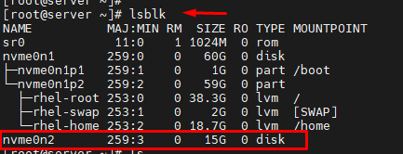

**[root@server ~]# fdisk /dev/nvme0n2**

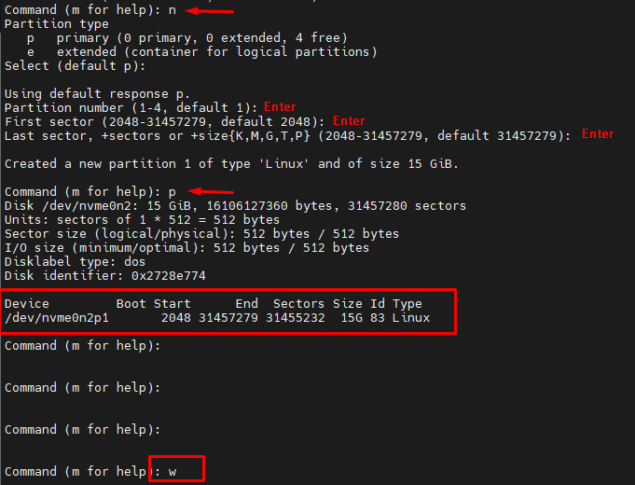

**[root@server ~]# lsblk**

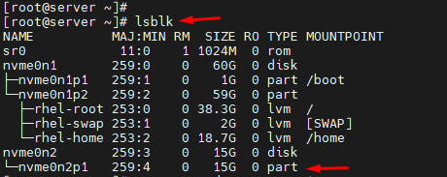

**[root@server ~]# pvcreate /dev/nvme0n2p1**

**[root@server ~]# pvdisplay**

**[root@server ~]# pvs**

**[root@server ~]# vgcreate lv1 /dev/nvme0n2p1**

**[root@server ~]# vgdisplay**

**[root@server ~]# vgs**

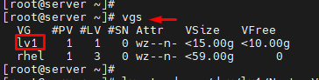

**[root@server ~]# lsblk**

**[root@server ~]# lvcreate -L 5g -n NewLogVol lv1**

**[root@server ~]# lvs**

**root@ip-172-31-8-250:~# lvcreate --name lv-data -l +100%free vg_data // All data Space +100%Free**

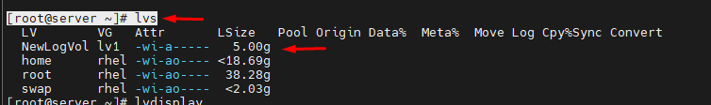

**[root@server ~]# lvdisplay**

**[root@server ~]# lsblk**

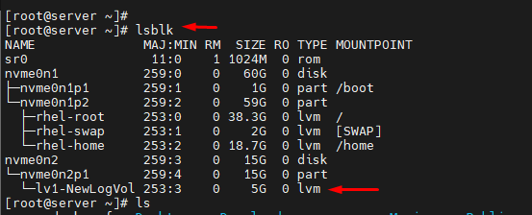

**[root@server ~]# mkfs.xfs /dev/lv1/NewLogVol**

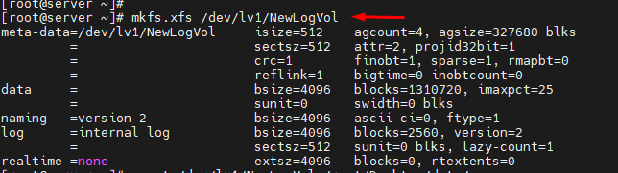

**[root@server ~]# mount /dev/lv1/NewLogVol /root/Desktop/data/**

**[root@server ~]#**

**[root@server ~]# df -HT /root/Desktop/data/**

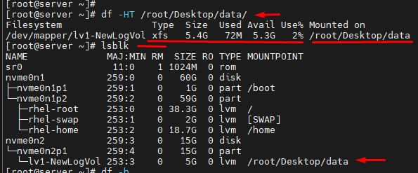

**[root@server ~]# vgs**

**[root@server ~]# lvextend -n /dev/lv1/NewLogVol -L +4G**



**[root@server ~]# lsblk**

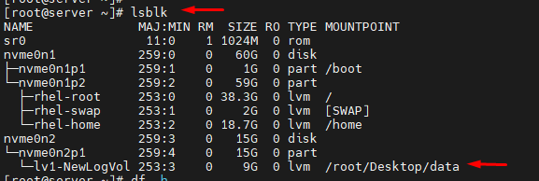

**[root@server ~]# df –h**

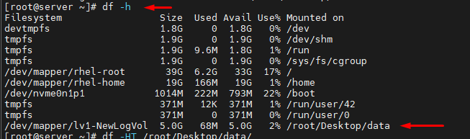

**[root@server ~]# partprobe /dev/nvme0n2**

**[root@server ~]# xfs_growfs /dev/lv1/NewLogVol**

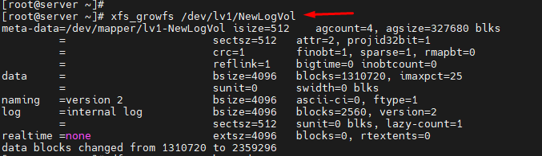

**[root@server ~]# df -HT /root/Desktop/data/**



**##New HDD Add 5GB**

**[root@server ~]# lsblk**

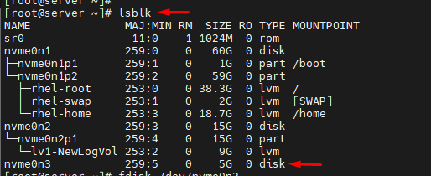

**[root@server ~]# fdisk /dev/nvme0n3**

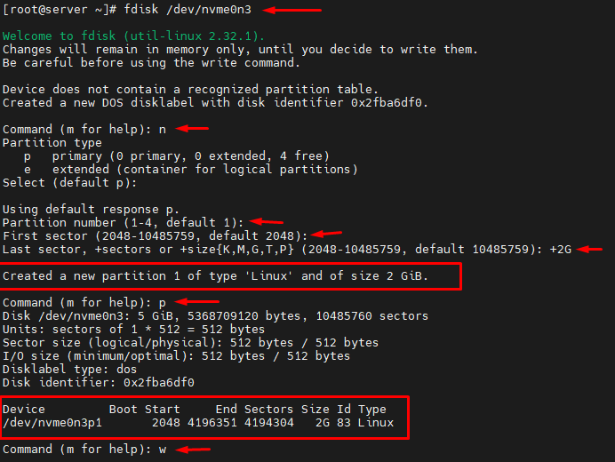

**[root@server ~]# lsblk**

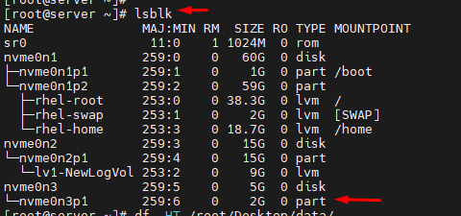

**[root@server ~]# df -HT /root/Desktop/data/**

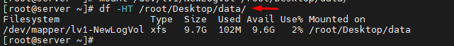

**[root@server ~]# partprobe /dev/nvme0n3**

**[root@server ~]# pvcreate /dev/nvme0n3p1**

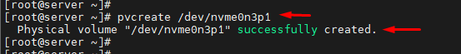

**[root@server ~]# vgextend lv1 /dev/nvme0n3p1**



**[root@server ~]# vgs**

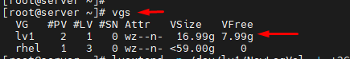

**[root@server ~]# lvextend -n /dev/lv1/NewLogVol -L +2G**



**[root@server ~]# lvs**

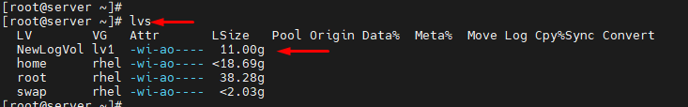

**[root@server ~]# df -HT /root/Desktop/data/**

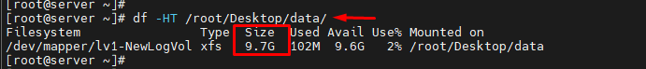

**[root@server ~]# xfs_growfs /dev/lv1/NewLogVol**

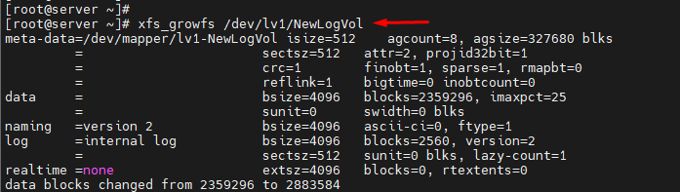

**[root@server ~]# df -HT /root/Desktop/data/**



**LVM Partitio Remove.**

**[root@server dataX]# lvremove /dev/lv1/NewLogVol**



**[root@server dataX]# vgremove lv1**



**[root@server dataX]# lsblk**

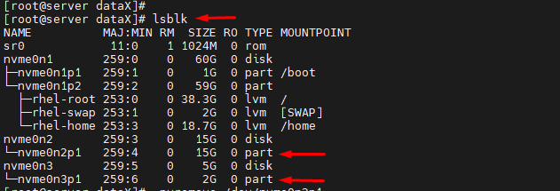

**[root@server dataX]# pvremove /dev/nvme0n2p1**

**Labels on physical volume "/dev/nvme0n2p1" successfully wiped.**

**[root@server dataX]# pvremove /dev/nvme0n3p1**

**Labels on physical volume "/dev/nvme0n3p1" successfully wiped.**

**[root@server dataX]# fdisk /dev/nvme0n2**

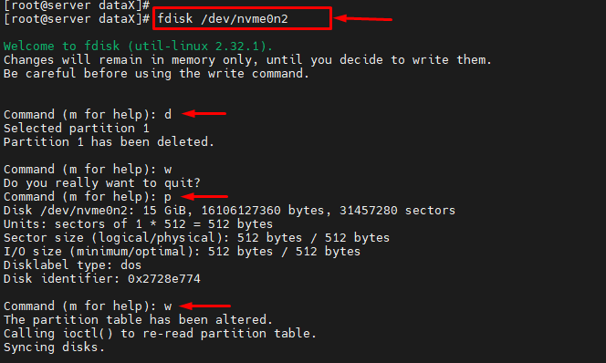

**[root@server dataX]# fdisk /dev/nvme0n3**

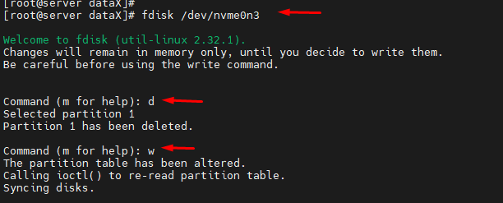

**[root@server dataX]# partprobe /dev/nvme0n3**

**[root@server dataX]# partprobe /dev/nvme0n2**

**[root@server dataX]# lsblk**

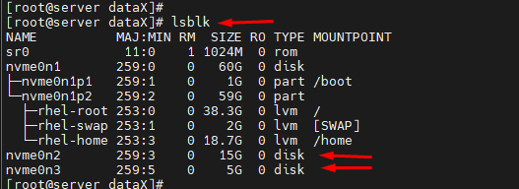

**Lvextend**

প্রথমে Lvextend করার সময় আগে fdisk partion করতে হবে এবং partion formate LVM হতে হবে ।

root@ip-172-31-40-2:~# pvcreate /dev/xvdb2 /Physical Volume group Create করতে হবে।

root@ip-172-31-40-2:~# pvs

root@ip-172-31-40-2:~# vgextend VG1 /dev/xvdb2 **// এখানে Storage বাড়ানোর সময় (VG create na ) vgextend করতে হবে।**

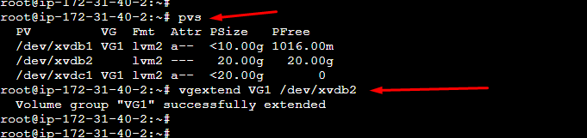

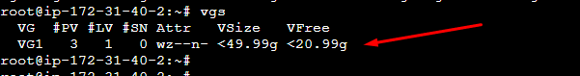

root@ip-172-31-40-2:~# lvextend -l +100%free /dev/VG1/LogStorage -n

**Note:** এখানে VG1 এর মানে Volume Group **এর নাম। আর** LogStorage হল LVM আর নাম।



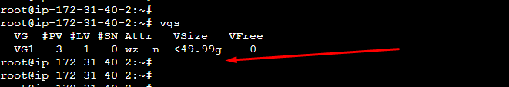

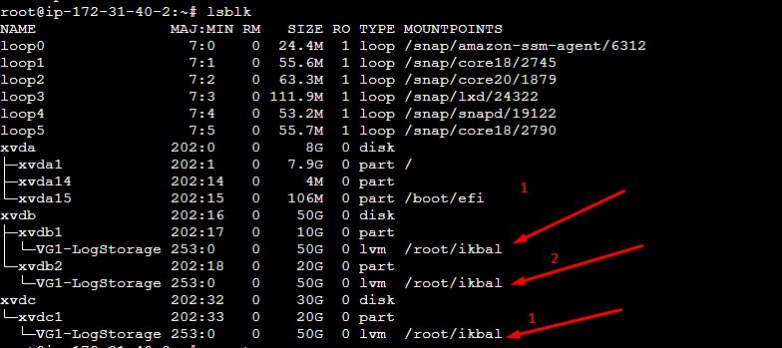

root@ip-172-31-40-2:~# df -HT /root/ikbal/

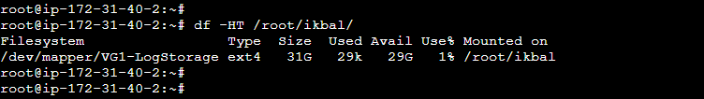

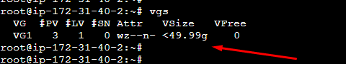

**[root@server ~]# xfs_growfs /dev/lv1/NewLogVol**

root@ip-172-31-40-2:~# resize2fs /dev/VG1/LogStorage // Mount Point -Storage এই command দিতে হয়। শুদু mkfs.ext4 এই formate এর জন্য প্রযোজ্য ।

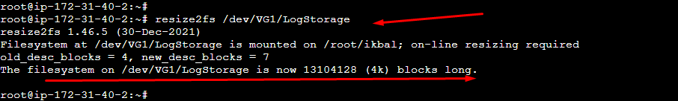

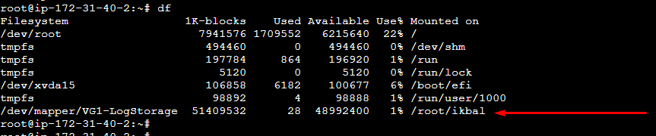

**# **LVM Components: \*\***

লজিক্যাল ভলিউম (LV) হচ্ছে একটি অ্যাপ্লিকেশন, যেটা ব্যবহার করে ইউজার/সিস্টেমে ইচ্ছা ডিস্ক স্পেস বরাদ্ধ করা যায়। কিন্ত, লজিক্যাল ভলিউম (LV) তৈরি করার আগের বেশ কিছু স্টেপ আছে। যেগুলা বাদ দিয়ে লজিক্যাল ভলিউম (LV) তৈরি করা যায় না। নিচে লজিক্যাল ভলিউম ম্যানেজমেন্ট (LVM) বিভিন্ন কম্পোনেন্ট নিয়ে বিস্তারিত আলোচনা করা হয়েছেঃ

**\* **Physical Devices **-** ফিজিক্যাল ডিভাইস হচ্ছে এক প্রকার ব্লক ডিভাইস যেখানে লজিক্যাল ভলিউমের (LV) ডাটা স্টোর থাকে এবং এটা ব্যাকগ্রাউন্ডে (ফিজিক্যালি) কাজ করে। ফিজিক্যাল ডিভাইস হিসেবে ডিস্ক পার্টিশন, হার্ডডিস্ক, RAID Array, এবং SAN স্টোরেজ ব্যবহার করা হয়। অর্থাৎ আমরা যেকোন ব্লক স্টোরেজ (Raw Disk) কে ফিজিক্যাল ডিভাইস হিসেবে ব্যবহার করতে পারি।

**\* **Physical Volumes (PVs)** -** ফিজিক্যাল ডিভাইসকে লজিক্যাল ভলিউম (LV) হিসেবে ব্যবহার করার আগে অবশ্যই ফিজিক্যাল ভলিউমে (PV) কনভার্ট করতে হবে। অর্থাৎ ফিজিক্যাল ভলিউম (PV) ছাড়া ভলিউম গুরুপ (VG) তৈরি করা যায় না। ডাটা মূলত স্টোর হয় ফিজিক্যাল ভলিউমের (PV) উপরে। ফিজিক্যাল ভলিউম (PV) ক্ষুদ্র ক্ষুদ্র অংশে বিভক্ত হয়, যেটাকে বলা হয়, ফিজিক্যাল এক্সটেন্ট (PE)। যখন ফিজিক্যাল ভলিউম (PV) থেকে ভলিউম গুরুপ (VG) তৈরি করা হবে, তখন এই ফিজিক্যাল এক্সটেন্ট (PE) তৈরি হয়।

**\* **Volume Groups (VGs)** -** ভলিউম গুরুপ (VG) হচ্ছে স্টোরেজ পুল (storage pool) এক বা একাধিক ফিজিক্যাল ভলিউম (PV) মিলে ভলিউম গুরুপ (VG) তৈরি করা হয়। একটি ফিজিক্যাল ভলিউম (PV) শুধু একটি ভলিউম গুরুপে (VG) ব্যবহার করা যায়। ভলিউম গুরুপ (VG) হচ্ছে স্টোরেজ রিজার্ভেশন (Reservation), যেখান থেকে সকল লজিক্যাল ভলিউমে (LV) ফ্রি স্পেস দেওয়া যায়। দরকার হলে একাধিক ভলিউম গুরুপ (VG) তৈরি করা যেতে পারে এবং প্রতিটি ভলিউম গুরুপ (VG) থেকে যত ইচ্ছা লজিক্যাল ভলিউম (LV) তৈরি করা যেতে পারে। ভলিউম গুরুপের (VG) স্পেস কমে গেলে অতিরিক্ত ফিজিক্যাল ভলিউম (PV) যোগ করে ভলিউম গুরুপের (VG) সাইজ বাড়ানো যায়। কোন লজিক্যাল ভলিউমের (LV) স্পেস কমালে বা ডিলিট করে দিলে সেই স্পেস ভলিউম গুরুপে (VG) ফিরে আসবে।

**\* **Logical Volumes (LVs)** -** লজিক্যাল ভলিউম (LV) হচ্ছে একটি অ্যাপ্লিকেশন। আমরা যত ইচ্ছা লজিক্যাল ভলিউম (LV) তৈরি করতে পারি। লজিক্যাল ভলিউমের স্পেস চাইলে যেকোন সময় বাড়ানো/কমানো যায়। লজিক্যাল ভ

